目录
使用方法 1
1操作说明 1
1.1 上传覆盖目录 1
1.2 修改默认一次发布放出的数量 1
2宝塔端如何操作 2
前言 2
2.1 插件访问地址 2
2.2 宝塔端计划任务中设置 3

使用方法

1操作说明

1.1 上传覆盖目录
将application上传网站根目录，覆盖对应application文件夹。
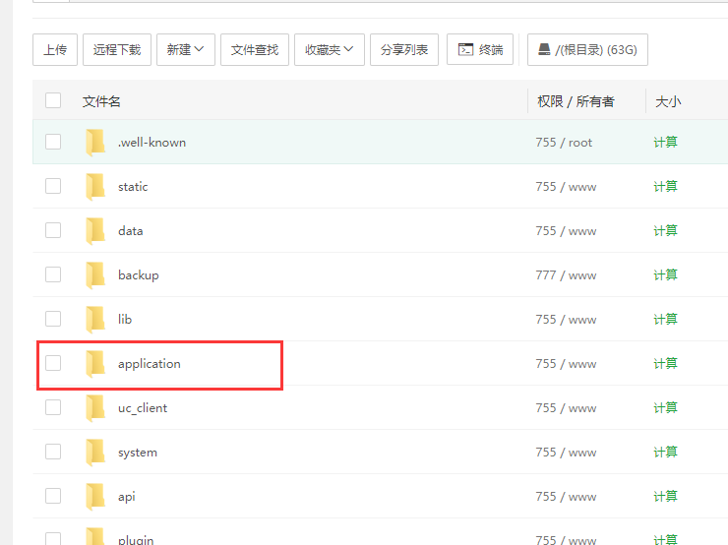

1.2 修改默认一次发布放出的数量
文件路径：application\controllers\Doit.php
找到对应接口文件，修改默认发布数据
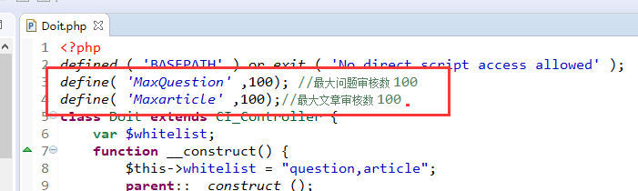
自己根据备注说明，修改到合适的数量即可，最好不要太多，如果服务器配置不行，正常一次500内最佳。

2宝塔端如何操作

前言
此插件正常浏览器访问一次会批量放出一部分审核中的内容，原理和宝塔面板计划任务定时访问差不多，只是机器代替人工定时访问而已，所以不要没事手动在浏览器中输入浏览看看，不然会直接把内容放出来的。

2.1 插件访问地址
文章批量发布地址：网址/doit/article.html
问答批量发布地址：网址/doit/question.html

2.2 宝塔端计划任务中设置
